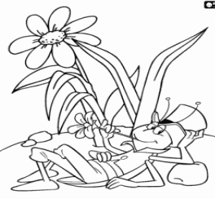
6. PŘÍRODOPIS – Řád: ROVNOKŘÍDLÍ
Ahoj šesťáci,
budeme na konci se studiem hmyzu s proměnou nedokonalou. Vyzkouším si vás! TENTO ÚKOL JE POVINNÝ!!!
Doplň správné odpovědi (najdeš je ve svých poznámkách nebo v učebnici). Zakroužkuj si písmeno z odpovědi - jeho pořadí máš v závorce. Např. larva hmyzu (4.) = nymFa _ tedy čtvrté písmeno je F. Ze zakroužkovaných písmen ti vyjde jméno živočicha, o kterém se budeme dnes učit.
- Které stadium vývoje chybí u hmyzu s proměnou nedokonalou (1.)………………………………………………………………………
- V jakém prostředí se vyvíjí larvy vážek (2.) …………………………………………………………………….
- Ústní ústrojí ploštic (1.) ………………………………. …………………………………….
- Vajíčka vší (5.) ………………………………………………………..
- Druh vážky s kovově modrozelenými křídly (5.) ……………………………………………………………
- Vodní dravá ploštice, která plave hřbetem dolů (4.) ……………………………………………………………….
- Ústní ústrojí vážek (5.) …………………………………………………………………….
TAJENKA: _ _ _ _ _ _ _
POŠLETE MI ŘEŠENÍ VČETNĚ DOPLNĚNÝCH ODPOVĚDÍ.
Už jste zjistili, že dnešní studium věnujeme cvrkavým a vrzavým zástupcům hmyzu, kteří patří do řádu ROVNOKŘÍDLÝCH.
K seznámení si pusťte videa:
Kobylka zelená – poznávacím znakem jsou dlouhá tykadla, vidíte skákavé nohy, práci makadel u kousacího ústní ústrojí. Ten bodec na zadečku je KLADÉLKO, tak je to samička. https://www.youtube.com/watch?v=TYYVVnuTNBQ
Tady si pusťte jen kousek, kobylka tu cvrčí https://www.youtube.com/watch?v=E1boz0its6s
Saranče stěhovavá (tady nazývaná všežravá) https://www.youtube.com/watch?v=k509VRX4y_U
Cvrček se pozná podle velké hlavy https://www.youtube.com/watch?v=30z0l6HxFkM
Jak si chytit cvrčka ( hezky skáče, že?) https://www.youtube.com/watch?v=yb2QgTc8x64
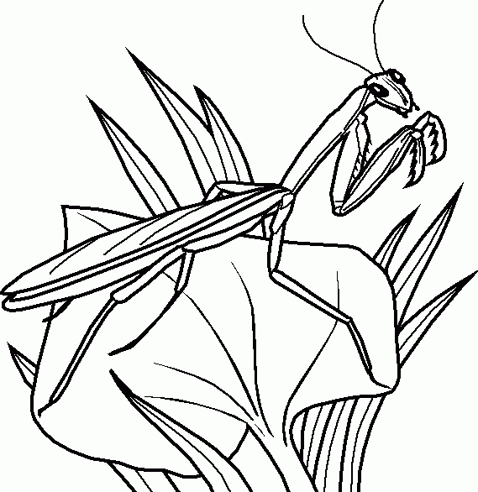
Krtonožka https://www.youtube.com/watch?v=D0OSkIzZC1Q
Udělejte si zase stručný zápis – řád: ROVNOKŘÍDLÍ - kam napíšete, jaké ústní ústrojí mají zástupci rovnokřídlých, ke každému zástupci si napiš, čím se živí, jak ho poznáš.
Pomoci ti může zase video: https://www.youtube.com/watch?v=JKig9rbI76Q
Jsou tam i strašilky, které mají perfektní mimikry.
Pro zájemce i video o škvorech (nelezou do uší!), švábech a kudlankách. https://www.youtube.com/watch?v=61QfiEnIQj4
Kudlanky: https://www.youtube.com/watch?v=aD8gfoeyUYM
Kudlanka orchidejová https://www.youtube.com/watch?v=QdfGCscTMak
Páření kudlanky nábožné (pro silné povahy – samička sežere samečkovi hlavu, ten pokračuje v činnosti. Kruté, ale samička potřebuje bílkoviny pro tvorbu vajíček) https://www.youtube.com/watch?v=Os3OBJSlpUc
Dnes jsem vám tam dala hromadu videí, tak si dejte pauzu od školy a vyběhněte někam do přírody. Třeba potkáte nějakou ploštici nebo saranče!
Zdravím! Markéta Urbanová

